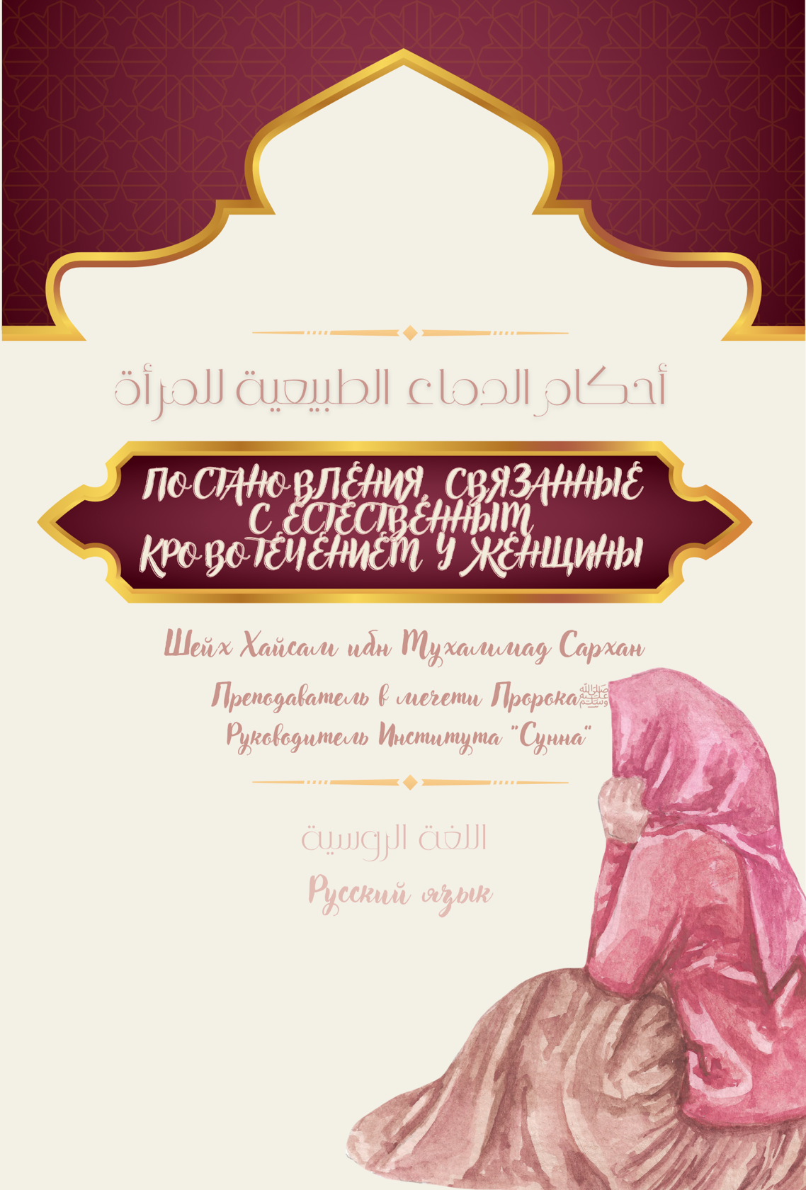
Проблемные вопросы, часто задаваемые женщиной в отношении кровяных выделений. Стоит ли ей оставлять молитву из-за этого или совершить полное омовение и молиться?

Сюда относится хайд (менструация). Это - естественное кровотечение, выходящее из матки в определённые времена.

Аллах создал её (менструацию) по Мудрости, связанной с пропитанием плода. И когда женщина видит кровь, выходящую из матки, то это хайд. Нет у его начала или конца ограничения по определённому возрасту, и нет границы его минимального или максимального срока.

Всё, что женщина видит, кроме постоянно (не переставая) выходящей крови, является менструацией (хайд). Чаще всего это длится шесть или семь дней. Очищение наступает, когда выходят белые выделения. Это белая жидкость, которая выходит после прекращения хайда. Та же, у кого не бывает этого белого выделения, то её очищением считается полная остановка кровотечения (сухость).

При менструации женщина оставляет молитву и пост. После менструации она восстанавливает пост, но не молитвы.

Истихада - это кровотечение не в своё время (не во время менструации) по причине болезни или повреждения вены в нижней части матки. И отличается месячная кровь от крови истихады тем, что первая кровь тёмная, плотная, с неприятным запахом и не сворачивается при выходе.
Вторая (кровь истихады) лёгкая, без запаха, сворачивается при выходе.

Основа в том, что всё, что выходит из матки, является менструацией, пока не будет установлено доказательства на то, что это истихада, поскольку он (хайд) является основным, природным состоянием. А кровь истихады подобна болезни. Основа же в человеке - это здоровье.

При истихаде женщина молится, постится и делает омовение перед каждой молитвой, когда уже зашло время этой молитвы. И дозволено ей - для её облегчения -объединять молитвы зухр и аср и читать их вместе либо во время молитвы зухр, либо во время молитвы аср. И таким же образом дозволено ей объединять молитвы магриб и иша.Однако она оставляет молитву и пост в то время, в которое у неё обычно был хайд.

У женщины с постоянными хроническими кровотечениями есть три положения при определении хайда:
- У неё был свой график хайда до истихады. Тогда она оставляет молитву по графику, потом делает большое омовение и совершает молитву.

- У неё нет графика, но она может отличить кровь хайда от другой по его признакам. В таком случае, она оставляет молитву и пост в те дни, когда видит признаки менструальной крови. Затем делает большое омовение и совершает молитву.

- У неё нет графика, и она не может отличить (одну кровь от другой). В таком случае, она оставляет молитву и пост на количество дней, сколько чаще всего длится хайд, - а это шесть или семь дней каждый месяц.

Что касается нифаса, то это кровь, выходящая из матки по причине родов. Нет ограничения минимального или максимального его срока, но в основном это 40 дней.

Как сказала Умм Саляма (да будет доволен ею Аллах): Во времена пророка (мир ему и благословение Аллаха), женщины с послеродовым кровотечением выжидали 40 дней.
Женщине следует стремиться изучать эти положения и придерживаться их в своих молитвах и поклонениях, чтобы достичь довольства её Господа и Его награды в Садах блаженства (Рае)

Больше информации Вы можете найти на сайте:
MAHADSUNNAH.COM
SARHAAN.COM

